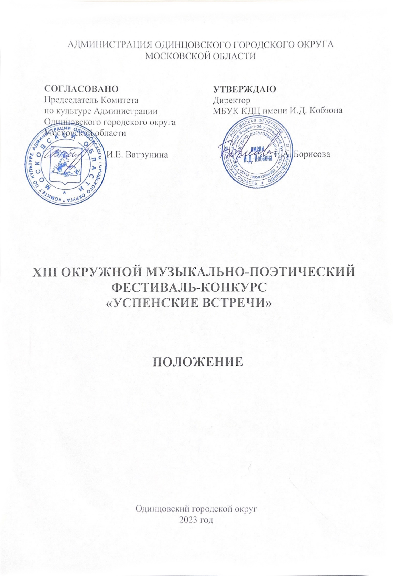

- ТРАДИЦИИ и ИСТОРИЯ ФЕСТИВАЛЯ-КОНКУРСА:

Окружной музыкально-поэтический фестиваль - конкурс «Успенские встречи» (далее Фестиваль-конкурс) проводится ежегодно с 2011 года. Является одним из первых поэтических фестивалей Одинцовского округа.
Ежегодно в феврале поэты и музыканты собираются в Доме культуры Успенский. Душевность, дружеская обстановка, многогранность всегда отличали фестиваль-конкурс высокой культурой, поэтому он существует уже 12 лет и имеет своё продолжение.
Многие выдающиеся поэты Одинцовского городского округа ежегодно учувствуют в фестивале-конкурсе, такие как: член Союза писателей, руководитель ЛИТО «Немчиновская муза» Наджаров В.В., руководитель ЛИТО «Успенские вечера» Еськов А.С. Почетные гости фестиваля-конкурса: руководитель ЛИТО «Парнас», член Союза писателей Сорокина О.Я., основатель фестиваля «Одинцовские Самоцветы» А.А. Коротков и другие.
После объединения Одинцовского городского округа в 2020 г. мегаполис поэтического олимпа грандиозно расширился. Многие поэты г. Звенигорода стали участниками фестиваля-конкурса.
Основа фестиваля-конкурса - это повышение духовной культуры, формирование интереса к художественному слову, развитие умения чувствовать красоту слова и музыки, выразительность поэтичного слова, популяризации поэтического творчества.

- Цели и задачи ФЕСТИВАЛЯ-КОНКУРСА

- содействие установлению контактов и обмену опытом между поэтами литературных объединений;
- создание условий для самовыражения, реализации творческого потенциала и общения;
- привлечение молодежи к поэтическому творчеству, развитию диалога между поколениями поэтов;
- повышение интереса к поэзии.

3. УЧРЕДИТЕЛИ ФЕСТИВАЛЯ-КОНКУРСА:
Муниципальное бюджетное учреждение культуры Культурно-досуговый центр имени Иосифа Давыдовича Кобзона (далее – МБУК КДЦ имени И.Д. Кобзона) при поддержке Комитета по культуре Администрации Одинцовского городского округа Московской области
По решению Учредителя Фестиваля-конкурса мероприятие может проводиться в дистанционном или онлайн формате.

4. ОРГАНИЗАТОРЫ ФЕСТИВАЛЯ-КОНКУРСА

Муниципальное бюджетное учреждение культуры Культурно-досуговый центр имени Иосифа Давыдовича Кобзона.
Организаторы осуществляют контроль за проведением Фестиваля-конкурса в соответствии с требованиями санитарно-эпидемиологической обстановки, стандарта организации работы в организациях сферы культуры, осуществляющих свою деятельность на территории Московской области, в целях недопущения распространения инфекционных заболеваний.

5. ПАРТНЕРЫ ФЕСТИВАЛЯ-КОНКУРСА:
Региональный координационный Совет сторонников партии «Единая Россия».

6. ОРГКОМИТЕТ ФЕСТИВАЛЯ-КОНКУРСА:
ПРЕДСЕДАТЕЛЬ
- Борисова Елена Анатольевна, директор МБУК КДЦ имени И.Д. Кобзона.

ЧЛЕНЫ ОРГКОМИТЕТА
- Поздеева Вероника Альбертовна, художественный руководитель МБУК КДЦ имени И.Д. Кобзона.
- Мараховский Антон Борисович, художник постановщик по свету МБУК КДЦ имени И.Д. Кобзона.
- Полтавцев Игорь Сергеевич, заведующий отделом концертной деятельности МБУК КДЦ имени И.Д. Кобзона.

ОТВЕТСТВЕННЫЙ СЕКРЕТАРЬ
- Козлова Светлана Александровна, заместитель директора МБУК КДЦ имени И.Д. Кобзона.

7. ВРЕМЯ И МЕСТО ПРОВЕДЕНИЯ ФЕСТИВАЛЯ-КОНКУРСА
Фестиваль-конкурс проводится: 19 февраля 2023 года.
Место проведения - МБУК КДЦ имени И.Д. Кобзона по адресу: Московская обл., Одинцовский городской округ Московской области, село Успенское, ул. Учительская, 40А.
Начало фестиваля в 13.00 часов; заезд и регистрация участников в 12.00 часов.

8. УСЛОВИЯ УЧАСТИЯ В ФЕСТИВАЛЕ-КОНКУРСА
Участниками Фестиваля - конкурса могут быть все поэты-любители, независимо от профессиональной подготовки и членства в творческих союзах, участники литературно-поэтических объединений Московской области, в том числе Одинцовского городского округа; возраст участников - от 18 лет и старше.

Номинации Фестиваля-конкурса
Фестиваль проводится в 8 (восьми) номинациях:
- Любовная лирика;
- Главные рубежи Великой Отечественной войны;
- Гражданская лирика;
- Посвящение – Иосиф Давыдович Кобзон (наш современник);
- Природная лирика;
- Наш Донбасс;
- Авторская песня;
- Художественное чтение.

9. ОСНОВНЫЕ ТРЕБОВАНИЯ:
Возраст участников: 18 лет и старше.
Участник Фестиваля - конкурса гарантирует, что он является автором поэтического произведения и не нарушает авторских прав
Не допускаются к Фестивалю-конкурсу произведения, носящие оскорбительный характер, с использованием ненормативной лексики, противоречащие общепринятым моральным нормам, имеющие признаки разжигания межнациональной, религиозной розни, а также произведения, пропагандирующие или критикующие любую политическую силу (исключением являются стихотворения, посвященные победе над фашизмом, выражающие несогласие с любой формой фашизма, нацизма и крайних форм национализма).

10. ПОРЯДОК И ПРОГРАММА ПРОВЕДЕНИЯ ФЕСТИВАЛЯ-КОНКУРСА
Фестиваль - конкурс проходит в один день без предварительного просмотра.
Участники Фестиваля - конкурса представляет в программу одно-два произведения по выбранной номинации.
Время выступления не более трех минут.

11. Жюри ФЕСТИВАЛЯ-КОНКУРСА:
Для работы в жюри Фестиваля-конкурса приглашаются высокопрофессиональные специалисты в профильной сфере деятельности, заслуженные деятели культуры и искусства, общественные деятели, представители СМИ и др.
Состав жюри утверждается Оргкомитетом Фестиваля-конкурса.
Жюри имеет право не присуждать, а также дублировать отдельные места по своему усмотрению, присуждать специальные призы.
Решение жюри является окончательным и пересмотру не подлежит.

12. Критерии оценки:
- стройность ритма;
- точность рифм;
- cюжетность, композиционность;
- глубина эмоционального воздействия;
- богатство словарного запаса;
- смысловое наполнение;
- индивидуальность авторского стиля.
Оценка поэтического произведения производится по каждому критерию по 10-балльной системе.
Произведение оценивается каждым членом жюри.
Итоговый балл определяется, как сумма оценок по отдельным критериям.

13. Награждение победителей
Подведение итогов и награждение победителей Фестиваля - конкурса осуществляется в день проведения мероприятия.
Решение о награждении победителей принимается на основании протокола жюри.
Участникам, занявшим призовые места, присуждается звание Гран-При, Лауреат 1,2,3 степени с вручением дипломов: Гран-При, лауреат I степени, лауреат II степени, лауреат III степени.
Лауреатами I, II, III степени становятся участники, завоевавшие 1, 2, 3 места по номинациям и награждаются дипломами и памятными наградами.
Участникам, не ставшим лауреатами в конкурсе, вручаются дипломы Участника конкурса.

14.Финансовые условия
Фестиваль - конкурс проводится на безвозмездной основе.

15. Порядок подачи заявки
Для участия в Фестивале-конкурсе необходимо c 01 января по 17 февраля 2023 года подать заявку по установленной форме (Приложение 1) и подборку (не более 2-х стихотворений) на электронную почту МБУК КДЦ имени И.Д. Кобзона по электронной почте: fest.yspenskoe@gmail.com (с пометкой в теме письма «Заявка на участие в конкурсе «Успенские встречи»).
Оргкомитет имеет право продлить или остановить прием заявок до или после указанного срока.
Просьба подавать заявки ЗАБЛАГОВРЕМЕННО!

16. КОНТАКТЫ
Поздеева Вероника Альбертовна, художественный руководитель МБУК КДЦ имени И.Д. Кобзона; 8- 968-961-48-83.
Регистрация, Оформление дипломов: 8- 968-961-48-83.
Электронная почта: fest.yspenskoe@gmail.com

Приложение № 1
к положению о проведении XIII Окружного музыкально-поэтического фестиваля-конкурса «Успенские встречи»

Заявка на участие
в XIII Окружном поэтическом фестивале-конкурсе «Успенские встречи»
Одинцовского городского округа Московской области 2023 год

Прошу зарегистрировать в качестве участника

Фамилия, имя, отчество

Год рождения

Номинация
Название произведения

Контактный телефон

Место работы, обучения, род деятельности
Год и месяц написания (по желанию)

«_____»______________2023г. _____________ _______________________
(число, месяц, год подачи заявки) (подпись) (расшифровка подписи)

Приложение № 2
к положению о проведении XIII Окружного музыкально-поэтического фестиваля-конкурса «Успенские встречи»

СОГЛАСИЕ НА ОБРАБОТКУ ПЕРСОНАЛЬНЫХ ДАННЫХ
Я,________________________________________________________________
__________________________________________________________________
(Ф.И.О. участника поэтического фестиваля- конкурса)
В связи с участием в ХIII Окружном музыкально-поэтическом фестивале-конкурсе «Успенские встречи», даю свое согласие на размещение и обработку своих персональных данных (паспортных, анкетных), на размещение в сети Интернет информации о себе (Ф.И.О., возраст, город), на публикацию фото- и видеоматериалов в сети Интернет с моим участием в ХIII Окружном музыкально- поэтическом фестивале-конкурсе «Успенские встречи»
С Положением об ХIII Окружном музыкально-поэтическом фестивале-конкурсе «Успенские встречи», размещенном на сайте Учреждения МБУК КДЦ имени И.Д. Кобзона ознакомлен(а), порядок проведения фестиваля-конкурса мне понятны.
По моему первому требованию согласие может быть отозвано письменным заявлением.

Контактный телефон______________________
«_____» ______________ 2023 г.
Подпись______________/________

